***Муниципальное бюджетное общеобразовательное учреждение***

***«Мичуринская средняя общеобразовательная школа»***

***КОНСПЕКТ УРОКА ЛИТЕРАТУРЫ В 11 КЛАССЕ***

**Тема:***“****Великая сила любви!”***

***(по повести А.И. Куприна “Гранатовый браслет”)***

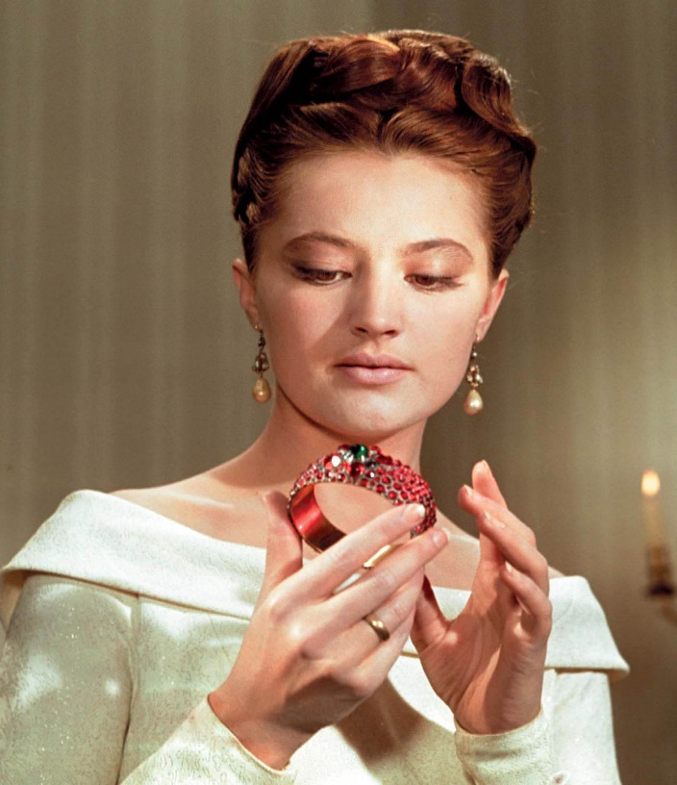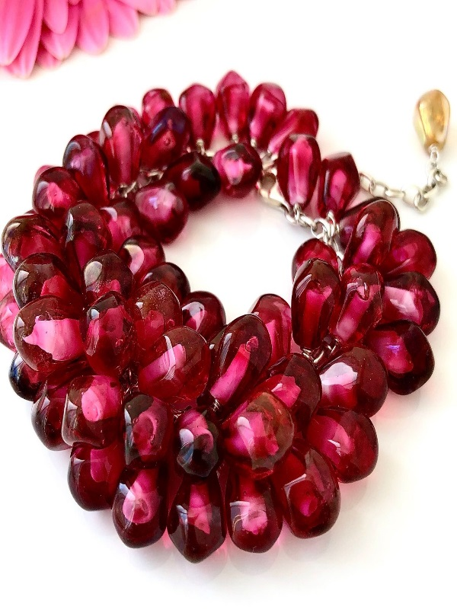

**Автор-разработчик** – **Бибалаева Зубайдат Курбановна,**

учитель русского языка и литературы

МБОУ «МичуринскаяСОШ»

Дербентского района, Республики Дагестан.

С.Мичурино-2019г

**Тема:***“****Великая сила любви!” (по повести А.И. Куприна “Гранатовый браслет”)***

**Тип урока:** *урок изучения нового материала*

**Вид урока:** *урок-беседа*

**Цели**.

* *Образовательная*: углубить представления учащихся о мастерстве А. И. Куприна в изображении мира человеческих чувств: любви, процесса душевного пробуждения героини; помочь увидеть роль детали в рассказе, традиции А. С. Пушкина, Л.Н. Толстого, развитие темы "маленького человека".
* *Развивающая*: развивать коммуникативные навыки, диалогическую и монологическую речь, аналитическое мышление.
* *Воспитательная*: способствовать обогащению духовного опыта представлением о настоящей любви, формировать эстетическое восприятие с помощью музыки и литературы.

**Оборудование:**запись второй сонаты Бетховена, портрет А. И. Куприна.

**Ход урока**

***1. Орг. момент.***

***2. Вступительное слово учителя.***

***-***Александр Иванович Куприн (1870 - 1938 г.г.) – один из самых популярных писателей дореволюционной России. Его проза с одобрением была замечена Л.Н. Толстым, А.П. Чеховым. И для Куприна эти великие мастера слова остались на всю жизнь идеалом художника.

Уже в своих ранних произведениях Куприн с большим мастерством раскрывает вечные, бытийные проблемы, критикует тёмные стороны окружающей действительности (*«Жизнь», «Ужас»),*подневольный труд *(«Молох»).*Пишет он и о горьких судьбах людей *(«С улицы»),* и о русской армии *(«Поединок»).* Но самой заветной темой стала для него любовь, часто неразделённая, безответная *(«Святая любовь», «Гранатовый браслет»).*Важное место занимает и такая тема, как человек и окружающая среда *(«Олеся», «На глухарей»)*.

В отличие от Бунина, который лучшие свои произведения написал в эмиграции, Куприн пережил в эти годы тяжёлый творческий кризис. Творчество Куприна было более известно советскому читателю, потому что он, в отличие от Бунина, за год до своей смерти, в 1937 году, вернулся из эмиграции на родину, вернулся глубоко больным, не способным работать. По воспоминаниям писателя Никандрова, *«он не приехал в Москву, а его привезла жена, как вещь, так как он ничего не сознавал, где он и что он»*. Но в советской Москве за Куприна написали панегирические (хвалебные) очерки и покаянные интервью. Но только нацарапанная немощной рукой подпись принадлежала достоверно ему. Умер писатель в 1938 году в Ленинграде от рака, а жена его покончила с собой в блокаду там же.

В 1910 году А. И. Куприн написал "Гранатовый браслет", удивительный и проникновенный рассказ о любви. Эта тема всегда волновала художников и музыкантов, философов и писателей. Любви, прекрасному и возвышенному чувству, посвятили свои произведения А. С. Пушкин, М. Ю. Лермонтов, Ф. И. Тютчев, А. А. Фет, Л. Н. Толстой, И. С. Тургенев: "Всякая любовь - величайшее счастье, даже если она не разделена", - писал И. А. Бунин. "Любовь всесильна: нет на земле ни горя - выше кары её, ни счастья - выше наслаждения служить ей", - писал В. Шекспир. "Любовь - талант сродни музыкальному", - устами героя повести "Поединок" сказал А. И. Куприн. Может быть, потому, что музыка, по мнению Стендаля, - ":единственное искусство, проникающее в сердце человеческое так глубоко».

**3. Вступительное слово учителя. *Изучение нового материала***

Звучит Лунная соната Л. Ван Бетховена.

Самый большой дар, который ты можешь

дать или получить,- ЛЮБОВЬ.  
П. Брегг

Любить-значит желать другому того, что считаешь за благо, и желать притом не ради себя, но ради того кого любишь, и стараться по возможности доставить это благо.

Аристотель

«…любовь, для которой совершить подвиг, отдать жизнь, пойти на мученье - вовсе не труд, одна радость».

«…любовь заключает весь смысл жизни, всю вселенную».

Куприн «Гранатовый браслет»

**Учитель**. Сегодня мы посвящаем наш урок любви. Что такое любовь? На протяжении веков ответ на этот вопрос искали и продолжают искать философы, художники, писатели, поэты и обычные люди. О любви сложено множество стихов, написано огромное количество повестей и романов. Нет ни одного писателя или поэта, который бы не обращался к этой теме в своём творчестве. Вот как писал о любви еще в 17 веке известный драматург

Ж.-Б.Мольер:

В душе померк бы день, и тьма настала вновь,

Когда бы на земле изгнали мы любовь.

Лишь тот блаженство знал, кто страстью сердце нежил,

А кто не знал любви, тот все равно, что не жил.

Не всем дано познать настоящую любовь. Не всякому знающему дано рассказать о ней. Куприн рассказал, поэтому я вас приглашаю к диалогу о любви, описанной Куприным в рассказе «Гранатовый браслет», любви, которая бывает только один раз в жизни, поэтому **тема урока: «Великая сила любви!»**

**Обращение к эпиграфу.**

П. Брегг считал, что

Самый большой дар, который ты можешь дать или получить,- ЛЮБОВЬ.

«Любить-значит желать другому того, что считаешь за благо, и желать притом не ради себя, но ради того кого любишь, и стараться по возможности доставить это благо»,- говорил Аристотель А. Куприн заявляет:

«…любовь, для которой совершить подвиг, отдать жизнь, пойти на мученье - вовсе не труд, а одна радость».

«…любовь заключает весь смысл жизни, всю вселенную».

-**Как вы понимаете слова Куприна?**

**Учитель.** Настоящая любовь возвышает личность любящего, и величие её преображает мир. Но, к сожалению, в суете повседневности мы порою проходим мимо подлинного, глубокого, чистого, самоотверженного движения души.

Поговорим о том, что в вашем понимании любовь, какой она может быть.

***-*Какие положительные чувства может вызывать ЛЮБОВЬ?**

(любовь – возвышенное чувство, прекрасное, необыкновенное, любовь способна победить всё, способна поднять человека на вершину блаженства, заставить человека работать над собой. Без любви жить нельзя)

**- Какие отрицательные чувства может вызывать ЛЮБОВЬ?**

(любовь – это чувство, приносящее боль, разочарование, неуверенность в себе, любовь может уничтожить человека, заставить совершать безумства, любовь бросает человека в пучину горя. Лучше жить без любви)

**- ЛЮБОВЬ возвышает человека или нет?**

(да, любовь возвышает человека, меняет его в лучшую сторону. Любовь приносит радость, но и причиняет боль)

**- Подберите эпитеты к слову ЛЮБОВЬ** и обсудите их в парах, запишите.

(любовь – добрая, мягкая, обоюдная, созидательная, радостная, счастливая, трагическая, роковая, мучительная, безответная, разрушающая)

***А какие эпитеты можно применить к любви, которая описана в повести?***

***( возвышенная, идеальная, чистая, неразделенная, безответная)***

**Работа со словарями**

Обратимся к толковым словарям русского языка и посмотрим, какое определение дают “ЛЮБВИ” лингвисты

**Любовь – это:**

* **Любовь - это интимное и глубокое чувство, устремленность на другую личность, человеческую общность или идею. (Большой энциклопедический словарь)**
* **Любовь – это 1) глубокое эмоциональное влечение, сильное сердечное чувство; 2) чувство глубокого расположения, самоотверженной и искренней привязанности; 3) постоянная, сильная склонность, увлечённость чем-нибудь; 4) предмет любви (тот или та, кого кто-н. любит, к кому испытывает влечение, расположение); 5) пристрастие, вкус к чему-нибудь. (Толковый словарь С.И. Ожегова)**
* **Любовь – 1) чувство привязанности, основанное на общности интересов, идеалов, на готовности отдать свои силы общему делу. 2) Склонность, расположение или влечение к чему-нибудь. (Толковый словарь русского языка под ред. Д.Н. Ушакова)**

Мы видим, что в каждом определении звучат слова: **глубокое чувство; сильное сердечное чувство; чувство привязанности; склонность, расположение**

Но ни в одном определении нет точного указания на то, **счастье любовь или беда**.

-**Как же это определить? Обратимся к повести А.И. Куприна “Гранатовый браслет” и попытаемся это выяснить.**

**Предыстория создания повести**

**Сведения о создании рассказа**

Рассказ был издан в 1911 году. В основе его сюжета – реальное событие (любовь телеграфного чиновника Жёлтого П. П. к жене важного сановника, члена Государственного Совета Любимова).

В жизни всё сложилось иначе – чиновник принял браслет и перестал писать письма; больше о нём ничего не известно. В семье Любимовых этот случай воспринимался как странный и курьёзный.

**Рассказ ученика**

К работе над рассказом “Гранатовый браслет” А.И. Куприн приступил осенью 1910 года в Одессе, куда он переехал с женой и дочерью. Замысел возник намного раньше, когда А. Куприну была рассказана анекдотическая история, произошедшая с родовитой семьёй князя Дмитрия Николаевича Любимова.

“Лев Любимов: Я – Лев Любимов. Моя мать, Людмила Ивановна, в девичестве носила фамилию древнего княжеского рода литовских татар Туган-Барановская. В течение нескольких лет к ней почти каждый день приходили письма от неизвестного адресата, который в своих посланиях открывал свои чувства к ней. Понимая, что их неравенство в социальном положении не оставляет ему никакой надежды на ответное чувство, он писал, что не в его силах прекратить напоминать о себе. Письма долго сохранялись в семье. Я в юности нередко читал их. Тон посланий был то выспренный, то ворчливый. Неизвестный то сердился на мою мать, то благодарил её, хоть она никак не реагировала на его послания. В семье к письмам относились как к курьёзу, как к забавному анекдоту, и мой отец, Дмитрий Николаевич, который имел необыкновенную и очень своеобразную манеру рассказывать именно так, как это описал А. Куприн, нередко язвительно вышучивал их. Со временем интерес к ним пропал. Даже мать перестала читать эти письма. Лишь моя бабка долго смеялась, открывая по утрам очередное послание.

Так длилось до тех пор, пока от влюблённого телеграфиста (в одном из писем он признался, что служит на телеграфе и имеет “странную” фамилию) не был получен в подарок гранатовый браслет. Наша семья признала это за оскорбление. Как и было написано в повести, князь Любимов и брат

Людмилы Ивановны – Николай _ разыскали служащего со “странной” фамилией Жёлтый. Отец потом рассказывал мне, что визит к Жёлтому потряс его. Телеграфист жил в убогой мансарде на шестом этаже. Там пахло мышами, кошками, керосином и стиркой. Отца поразила разница между нищим жильём мелкого чиновника и комфортной обстановкой нашего дома. Как осмелился неимущий пасынок общества преподнести дорогой подарок великосветской даме? Жёлтый в это время как раз составлял очередное послание. Во время объяснения отец больше молчал, а дядя, который был молод, горяч и высокомерен, был без нужды резким. Жёлтый принял браслет и угрюмо обещал не писать больше моей матери. Этим всё и кончилось. Во всяком случае, о дальнейшей судьбе его нам ничего не известно”.

**- Главной героиней, вызвавшей возвышенное, неземное чувство любви, является княгиня Вера Николаевна Шеина.**

***-*Какой предстаёт княгиня перед читателями в первых главах повести?** (Жизнь протекает спокойно, всё, как у всех, ничего примечательного… Просто жили и любили, но эта жизнь и любовь не приносила особой радости…Жизнь тянулась скучно и однообразно…Сама Вера олицетворяла холодность, равнодушие, хранила в себе царственное спокойствие, чувство превосходства. Внешняя недоступность была заявлена вначале её титулом и положением в обществе – она жена предводителя дворянства. )

- **В какую пору происходит действие в повести?** (осень**) Напишите ассоциации со словом осень. Что у вас получилось? (**обмен**)**

- **Прочитайте описание осеннего сада. Почему оно следует за описанием чувств Веры к мужу? Счастлива ли она?** (глава 2) « Она теперь ходила по саду… семена будущей жизни.)

- **Найдите эпитеты в прочитанном отрывке**. ( Цветы роскошной любви, обильное материнство, высокомерной красоты георгины…)

- **С кем из героев повести можно сравнить эти цветы?** ( С Верой Николаевной)

- **О какой роскошной любви говорит автор, к кому?** (к мужу – князю Василию).

**Учитель**. Наверное, давно это было серьезное, пылкое, красивое чувство. Это чувство было роскошным, но никак не возвышенным. Страсть, которая была между этими людьми прошла, осталось лишь чувство верной дружбы.

Счастлива ли Вера Николаевна в браке? (нет) Чего ей не хватает?( мечтаето детях, любит их, но детей нет и не будет) Кому Вера отдает свою материнскую любовь? (племянникам)

Внешняя недоступность Веры Николаевны заявлена ее титулом – она жена предводителя дворянства

**Практическая работа с текстом в группах по карточкам. (Учащиеся работают с текстом, затем следуют их выступления)**

***- Чем же представляет собой это светское общество, к которому принадлежит Вера? Каков образ жизни ведут эти знатные и богатые люди? Чем занимаются, как развлекаются?* *Как Куприн описывает гостей?***

***Кто выделяется среди них?***

**Вопросы 1 группы**

**1.Какими изобразил гостей Веры автор? К кому из героев он относится с симпатией и почему? ( 4 глава)**

(Автор не описывает детально портреты гостей, а лишь даёт их краткие характеристики. Здесь есть *«толстый, безобразно огромный»* Спешников, муж Анны *«с гнилыми зубами на лице черепа»,«преждевременно состарившийся, худой, желчный»* Пономарёв. Они играют в азартные игры, рассматривают юмористический журнал, слушают пение, рассказывают истории.

Из всех гостей выделяется генерал Аносов, друг покойного отца Веры и Анны. Это бравый служака, человек простой и мудрый. Героини ласково называют его *«дедушкой».* Он знает много рассказов. Человеческое отношение к каждому – вот что отличает его. Аносов – один из гостей, кто разбирается в музыке.)

**2.Что же ждет от именин героиня и что происходит в этот день?Какие подарки получает Вера Николаевна?** (Вера *«всегда ожидала от дня именин чего-то счастливо-чудесного».* Она получает подарок от мужа – серьги; подарок от сестры – записную книжку; и от человека с инициалами Г.С. Ж. – браслет.

**3. Как на этом фоне выглядит подарок Желткова? В чем его ценность и символичность? Как к этому относится Вера Николаевна? Что почувствовала героиня, получив этот подарок?**

(Наверное, действительно, подарок ***Г.С. Ж.*** выглядит безвкусной безделушкой рядом с дорогими изящными подарками. Но ведь ценность его совершенно в другом.

***- Что значит для Желткова это гранатовый браслет?***

(Для него браслет – фамильная драгоценность.)

Браслет для Желткова не только символ благоговейной любви, он имеет и некую магическую силу, как и любая фамильная драгоценность. Об этом и пишет молодой человек в письме к Вере Шеиной: *«По старинному преданию, сохранившемуся в нашей семье, он имеет свойство сообщать дар предвидения носящим его женщинам и отгоняет от них тяжёлые мысли, мужчин же охраняет от насильственной смерти…»)*

(Почувствовала тревогу, ощущение приближения чего-то неприятного. В этом браслете она видит какое-то предзнаменование. Не случайно она сравнивает эти красные камни с кровью: браслет загорается *«живыми огнями», «точно кровь!»* – восклицает она. Спокойствие Веры было нарушено.)

**Вопросы 2 группе**

**1. Прочитайте выразительно письмо Желткова Вере Николаевне. Охарактеризуйте его автора.( 5 глава)**

(Автор письма – человек любящий самозабвенно и кротко, самоотверженно и безнадежно. Он дарит ей браслет как оберег, кроме того браслет для него –самая дорогая вещь – только так он мог выразить ей свою любовь)

***Учитель***. Куприн в рассказе не делает особого акцента на *«неравенстве состояний»,* не критикует открыто общество, к которому принадлежит главная героиня. Автор находит другой способ для того, чтобы показать ту пропасть, которая разделяет главных героев и которая делает невозможным взаимное чувство. Этим способом является описание поведения людей из окружения княгини Веры Шеиной.

**2. Как ведут себя эти знатные люди, узнав о письмах, чувствах и подарке Желткова?( 6 глава)**

(Они смеются над письмами молодого чиновника, издеваются над его чувствами, пренебрежительно относятся к его подарку. Эти люди готовы

растоптать плебея за посягательство на то, что ему, по их мнению,

недоступно, они легко могут признать простого человека сумасшедшим. Подарком Желткова муж и брат Веры оскорблены.)

**- Прочитаем историю любви бедного телеграфиста, которую Шеин рассказал, желая развеселить гостей.( 6 глава, конец)**

(Стр. 386-387, гл. VI. Из рассказов Шеина мы узнаём впервые о любви Желткова. Муж Веры смеется над незнакомым ему Желтковым, показывая гостям юмористический альбом с письмом телеграфиста. При этом правда у князя переплетается с вымыслом. Для него это забавная история, *«новость книжного рынка», «трогательная поэма»,* которую он назвал *«Княгиня Вера и влюблённый телеграфист».* Образ Желткова в рассказах претерпевает изменения: телеграфист переодевается в трубочиста становится судомойкой превращается в монаха герой трагически гибнет, оставляет после смерти завещание (две телеграфные пуговицы и флакон от духов, наполненный его слезами).

**Учитель.** Да, действительно, а почему бы не посмеяться над комичным сюжетом, над любовью плебея. Тем более, когда есть комически описанный сюжет, да еще со счастливым концом – со смертью телеграфиста.

***-*А способны ли на настоящую любовь эти богатые, влиятельные люди Верят ли они то, что существует бескорыстная любовь?**

(Гл. 8. Генерал Аносов, рассказал две истории о «любви». Первая история – о жене полкового командира и новоиспеченном прапорщике, а вторая – о Леночке, которая сошлась с поручиком Вишняковым, и её, муже-олухе для которого самым главным было *«счастье Леночки».*

**3. В чем смысл историй, рассказанных генералом? В чем причина несчастий во всех рассказанных историях?( 8 глава)**(вряд ли в этих рассказанных историях была настоящая любовь, человек должен быть достоин любви, а не унижать другого человека).

**- Как генерал Аносов объясняет Вере отсутствие настоящей любви? Кто, по его мнению, в этом виноват?( 8 глава, стр. 314)**

*«Виноваты мужчины, в двадцать лет пресыщенные, с цыплячьими телами и заячьими душами, неспособные к сильным желаниям, к героическим поступкам, к нежности и обожанию перед любовью…».*Генерал делает вывод:*«Любовь должна быть трагедией. Величайшей тайной в мире…»,*а всё, что он видел, - *«так… какая-то кислятина…»*)

**- Что нового мы узнали об этом Г.С. Ж. из рассказа Веры генералу?**

**(8 глава)**

*(*Гл. 8. Г.С.Ж. начал преследовать её своею любовью ещё за два года до замужества. О себе он обмолвился, что служит где-то маленьким чиновников. Из его писем она поняла, что он за неё постоянно следит, так как знает, где она бывает, как одета и т.д. Но когда она попросила его не утруждать себя письмами, он практически перестал ей писать – его письма приходили лишь на пасху, на новый год и в день её именин. И вот сегодня прислал этот гранатовый браслет.)

**- Какое неожиданное предположение высказывает генерал, выслушав рассказ Веры? Какую характеристику даёт генерал Аносов Желткову?**

**( глава 8, конец)**

( «Безумец; может быть, это просто ненормальный парень, маниак, почём знать? - может быть, твой путь, Верочка, пересекла именно такая любовь, о которой грезят женщины и на которую больше не способны мужчины».)

**Просмотр отрывка «Николай Николаевич и Василий Львович у Желткова»**

**Вопросы 3 группе**

**1.Прочитайте главу 10. Охарактеризуйте интерьер квартиры Желткова.**

**2. Проанализируйте описание портрета героя. Выпишите детали внешности и объясните их роль**.

(«Заплеванная лестница пахла мышами, кошками», на лестничной площадке темно, низкая комната, окна, похожие на иллюминаторы, еле-еле освещали комнату»- все это в сравнении с интерьером Шеиных выглядит жалко. Таким образом автор показывает мир маленького человека.)

Портрет Желткова вызывает симпатию: с нежным девичьим лицом, с голубыми глазами и упрямым детским подбородком с ямочкой посередине. Все это дает нам представление о Желткове как о человеке искреннем дущевно чистом и возвышенном, поднятым над мелкой и пошлой суетой. В начале визита гостей герой изображен смешным, растерянным: «пальцы забегали по борту пиджачка, пролепетал омертвевшими губами», «глядя умоляющими глазами» Николай Николаевич пытается пресечь чувство любви Желткова, поставив ничтожного чиновника на место, угрожаетему, ссылаясь на свои связи и должностные возможности. И поведение Желткова меняется: он «рассмеялся, положил руки в карманы и закурил» Князь Шеин пассивен во время разговора. Лишь в конце он произносит: «Разве виноват он в любви и разве можно управлять таким чувством, как любовь… Мне жалко того человека. И мне не только жалко, но вот я чувствую, что присутствую при какой-то громадной трагедии души».

**3.Сопоставтьте поведение героев: Желткова, Николая Николаевича, Василия Львовича.**

**- Почему именно Желтков, этот маленький чиновник, противопоставлен пресыщенным, обленившимся богачам, не способным на настоящую любовь? Что хотел сказать этим автор?**

(Этим противопоставлением он бросает вызов низменному миру, этому богатому, но эгоистическому, лицемерному обществу. Желтков как бы спорит с *«сильными мира сего».* Они доказывают, что настоящей любви нет, и приводят примеры убедительные. А он опровергает все их доводы тем, что просто любит по-настоящему, не требуя ничего взамен.)

**Вопросы 4 группе**

**1. Прочтите выразительно последнее письмо Желткова.( 11 глава) Почему он уходит из жизни? Почему Вера Николаевна чувствует себя виноватой?**

*( не сумела принять дар любви***)**

- Почему Желтков решил исчезнуть? Почему обрывает свою жизнь? Может, его испугал визит мужа и брата Веры?

(Вера просила *«прекратить эту историю».)*

***- Может, ему стоило уехать?***

(От любви не скроешься никуда.)

**-- Почему он не сообщил в письме о том, что решил покончить с собой?**

(Не мог потревожить спокойствие любимой.)

**Чтение учащимися стихов А.С.Пушкина «Я вас любил…» и На холмах Грузии лежит ночная мгла».**

**Как соотносятся стихи Пушкина и рассказ Куприна?**

**(**В обоих произведениях: в рассказе и «Я вас любил» выражено преклонение перед любимой самопожертвование и боль страдающего сердца. В сихотворении «На холмах Грузии…» и в рассказе объясняется природа любви: «И сердце вновь горит и люби оттого, что не любить оно не может»)

**Просмотр эпизода фильма. Вера Николаевна у Желткова.**

**- Почему единственное их свидание – прощание В.Н. с прахом молодого человека – можно считать поворотным моментом в её внутреннем состоянии?**

(Она поняла, что та любовь, о которой мечтает каждая женщина, прошла мимо неё. Она поняла, как отличается он от пустых, бесчувственных и безразличных её знакомых – на его лице она увидела *«то самое умиротворённое выражение»,*которое видела *«на масках великих страдальцев – Пушкина и Наполеона»*.)

(Обратили внимание на деталь: Она принесла розу – символ любви, смерти, совершенства мироздания. В повести розы удостаиваются двое: генерал Аносов и Желтков.Как соотносятся образы Желткова и Аносова? ( Генерал разделяет подлинность чувств телеграфиста: любовь требует того же героизма и самоотверженности, как и на поле брани

**2 вопрос. Почему Желтков «заставил» любимую женщину послушать вторую сонату Бетховена?Какое открытие делает она для себя, слушая Бетховена, что постигает? Почему героиня заплакала?**

В пробуждении души Веры большую роль играет музыка. *Вторая соната* Бетховена созвучна настроению Веры, через музыку её душа словно соединяется с душой Желткова.)

Музыка рассказала Вере, что есть жизнь и что есть любовь. Она переживает духовное единение с человеком, отдавшим ей свою жизнь

***Примечание.* *Звучит Вторая симфония Бетховена****–****учащийся читает****финальную главку, напоминающую****«молитву»****«Да святится имя Твое»*

(гл. ХIII, стр.410-411.«Вот сейчас я вам покажу в нежных звуках жизнь, которая покорно и радостно обрекла себя на мучения, страдания и смерть…Я перед тобою – одна молитва: «Да святится имя Твое».

…Вспоминаю каждый твой шаг, улыбку, взгляд, звук твоей походки… Я не причиню тебе горя. Я ухожу один, молча, так угодно было богу и судьбе. «Да святится имя Твое».

… В предсмертный печальный час я молюсь только тебе… В душе я призываю смерть, но в сердце полон хвалы тебе: «Да святится имя Твое».

…ты и люди, которые окружали тебя, все вы не знаете, как ты была прекрасна. ...в скорбный час расставания с жизнью всё-таки пою – слава Тебе.

Вот она идёт, всё усмиряющая смерть, а я говорю – слава Тебе».)

(В. Н. постигает *«жизнь, которая покорно и радостно обрекла себя на мучения, страдания и смерть»*. Возможно, она поняла, что *«мимо неё прошла большая любовь, которая повторяется только один раз в тысячу лет».*А может, в её душе хоть на мгновение пробудилось ответное чувство.)

**- Сейчас можно назвать Веру Николаевну счастливой женщиной? Почему?**(настоящая любовь задела ее своим крылом, прикоснулась к ней, изменила ее.

**- Так можно ли чувство Желткова назвать сумасшествием? Найдите в тексте слова князя Шеина, которые и станут ответом на поставленный вопрос.**

(*«Я* *чувствую, что этот человек не способен обманывать и лгать заведомо…* (10 гл.); *« я чувствую, что присутствую при какой-то громадной трагедии души, и не могу здесь поясничать»*. (11 гл.) и обращение князя к жене: *«Я скажу, что он любил тебя, а вовсе не был сумасшедшим»*.)

**Учитель.** Лишь в конце повествования мы узнаём имя нашего героя, точнее, догадываемся о нём. **Каково оно? Кто его произносит**?

(рассказ о значении имени *Георгий*) Великомученик Георгий – покровитель рыцарей и воинов, Победоносец, одолевший змия - искусителя, сражающийся с пороком. Считается покровителем России; в честь него учреждён орден за наивысшую доблесть на поле брани – георгиевский крест. Знаем ли мы отчество героя? Нет, и это символично. Этот образ – образ рыцаря, но не из романа, а из повседневной, обыденной жизни. Желтков из победоносцев. Куприн в своем произведении нарисовал «маленького, но великого человека», великого в своей любви.

**- Так как же решает Куприн «вечную» проблему – неразделённая, страстная, но настоящая любовь? Несчастной ли она оказалась, эта безответная любовь Желткова? Привела к страданиям? Или что-то другое хотел сказать автор?**

(Высокая и безответная любовь Желткова стала *«громадным счастьем»* для него. Именно своей любовью поднимается он над другими героями, именно своей любовью разрушает царское спокойствие Веры Николаевны. Именно свое любовью заставляет Веру Николаевну в слезах, боли, раскаяния *«постичь жизнь»,*которая *«покорно и радостно обрекла себя на мучения и смерть».*)

**- В чём, на ваш взгляд, состоит сила любви?**

(Любовь возвышает человека, преображает его душу. Любовь дарит влюблённому громадное счастье. Искренняя, чистая любовь возвышает человека не только в собственных, но и чужих глазах. Именно такая любовь бессмертна!)

**Итог урока .**

Какие чувства и мысли вызвала у вас эта повесть?

Возможна ли сейчас такая любовь ? Есть ли она вообще?

Актуально ли произведение в наши дни? (Помогла понять, чего мы можем лишиться, если не заметить большое, настоящее в жизни)

Как бы вы теперь ответили на вопрос: что такое любовь?

**Домашнее задание: написать сочинение- рассуждение на темы:**

**1. Любовь без взаимности: счастье или трагедия?**

**2. Существует ли идеальная любовь?**

**3. Любить и быть любимым – это одно и то же? Что лучше?**